Formazione Metodo Feuerstein

NOTE PER CHI UTILIZZA LA CARTA DEL DOCENTE
Per questo corso utilizzare i crediti delle Carta relativi solo agli anni scolastici 2018-2019 e 2019-2020.
Non utilizzare per questo corso eventuali crediti della Carta relativi all’a. s. 2017-2018; questi ultimi sono in scadenza il 31 agosto 2019 ed è opportuno avvalersene a copertura di altre spese.

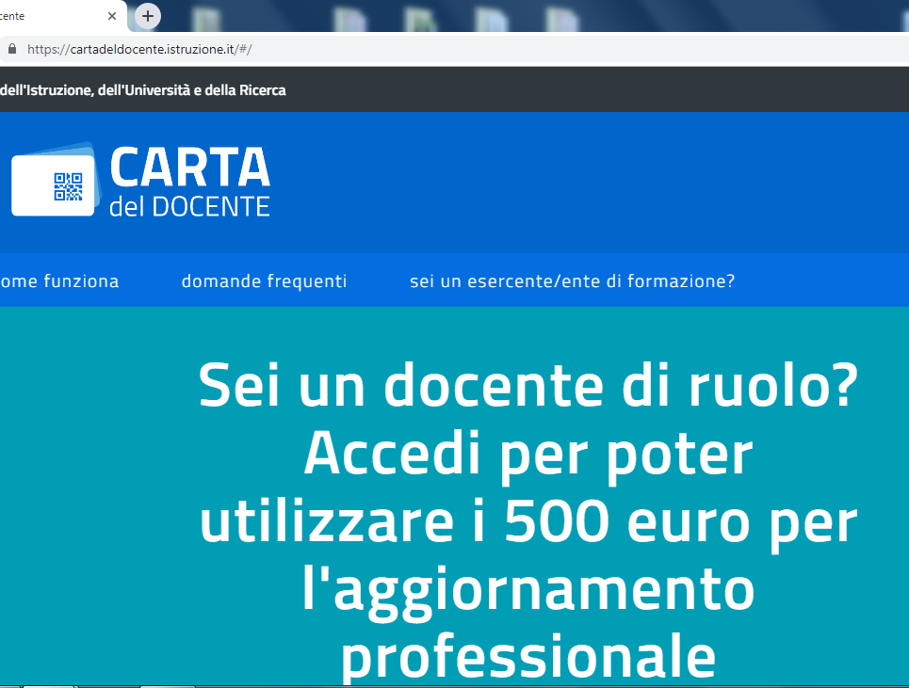 | Accedere al sito della  Carta del docente https://cartadeldocente.istruzione.it/#/
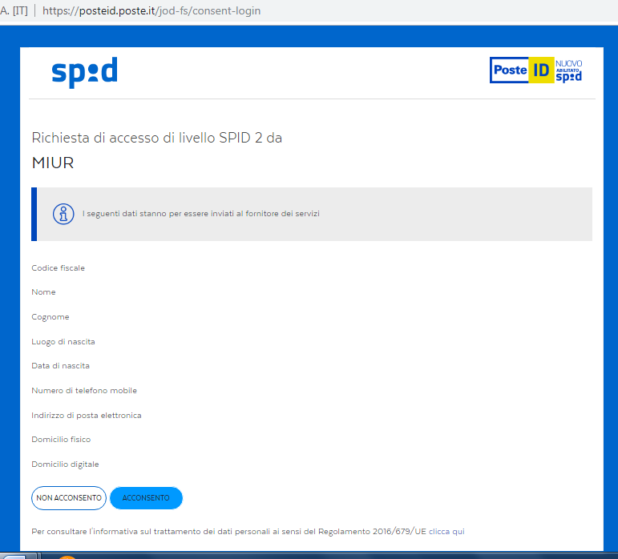 | Utilizzare le proprie credenziali di accesso  SPID
Cliccare in fondo alla pagina sul pulsante
“Crea buono”

Selezionare
“Esercizio Fisico”
e ambito
Formazione e aggiornamento”

Selezionare
Percorsi formativi istituzioni scolastiche”

Inserire l’importo esatto del costo del corso:

Docenti della Rete: € 459

Docenti non della Rete:
€ 509

Ove i crediti residui della Carta 2018-2019 e 2019-2020 non siano sufficienti da soli alla copertura dei costi, integrare l’importo mediante emissione di bonifico bancario/postale

